HOÀNH PHI-CÂU ĐỐI ĐỀN VỌNG TIÊN

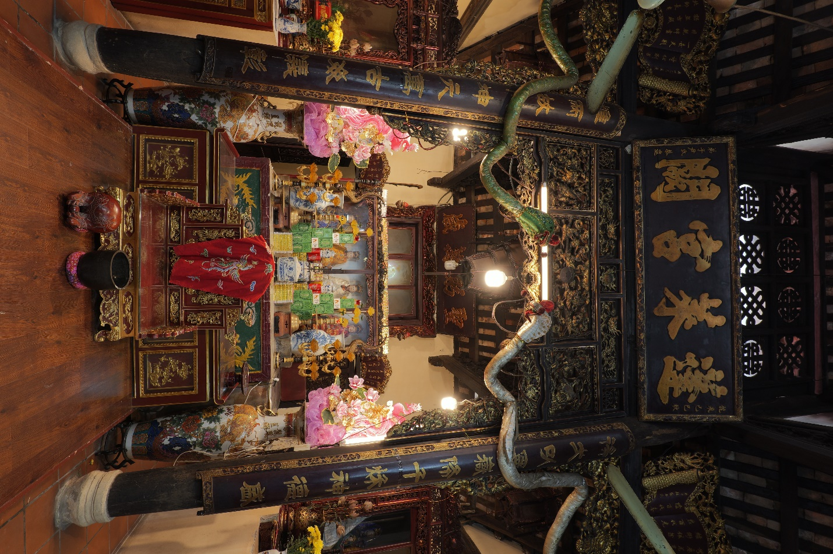
Hoành phi
Phiên âm:
Bồng Lai cung khuyết
Dịch nghĩa:
Cung điện chốn Bồng Lai

Câu đối
Phiên âm:
Đắc nhất dĩ ninh, nhạc giáng thiên thu thần đức thịnh;
Duy lưỡng cố hóa, khôn nguyên vạn cổ Mẫu nghi chương.
Dịch nghĩa:
Được cái lẽ chung nhất ấy sẽ an yên, thánh thần giáng xuống núi này ngàn năm công đức còn thịnh vượng mãi.
Được hai lẽ âm dương mà hiển hóa, đức nguyên hanh của quẻ Khôn, tỏ rõ là bậc Mẫu thần uy nghi từ ngàn xưa.

